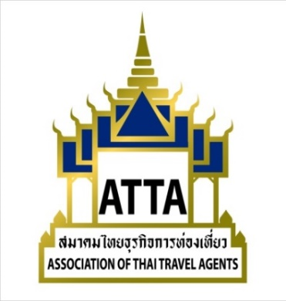
แบบตอบรับการร่วมออกบูธ ITB Asia 2018
วันที่ 17 - 19 ตุลาคม 2561
ณ มารีน่า เบย์ แซนด์ส ประเทศสิงคโปร์

************************************************************************************
Company Name ...................................................................................................................................
Address ............................................................................................................................................
Tel .......................................... Fax........................................ E-mail........................................

ชื่อผู้เดินทาง กรุณาเขียนชื่อ สกุล ภาษาไทย ตัวบรรจง
ชื่อ – นามสกุล นาย/นาง/นางสาว..........................................................................................................

Please fill data in English
Name (Ms./Mrs./Mr.).................................................. Surname .......................................................... Position .......................................... Mobile .......................................Line ID……….....................
Passport No. …………………………………………Expired Date………………………………..
โปรดเลือก

............. สมาชิก ราคา 100,000.- บาท / บริษัท / 1 บัตรเข้างาน ( full table)

ลายเซ็น............................................
ประทับตราบริษัท วันที่.................................................
- ราคาดังกล่าว รวมค่าออกงานพบปะผู้ประกอบการ ไม่รวมตั๋วเครื่องบิน ค่าที่พัก
- ส่งแบบตอบรับทาง E-mail: info@atta.or.th หรือ โทรสาร 0-2237-6045 พร้อมชำระค่าเดินทางได้ที่การท่องเที่ยวแห่งประเทศไทย หรือโอนเข้าบัญชีธนาคารกรุงไทย สาขาการท่องเที่ยวแห่งประเทศไทย ชื่อบัญชี “การท่องเที่ยวแห่งประเทศไทย” บัญชีออมทรัพย์ เลขที่ 387-1-00001-9 กรุณาส่งแฟ็กซ์ใบสำเนาโอนเงิน ที่เบอร์ 0-2652-8215 หรือ E-Mail: info@atta.or.th, aseanroadshow@tat.or.th ภายในวันที่ 25 มิถุนายน 2561 จองก่อน จ่ายเงินก่อน ตามสิทธิจนครบจำนวน 5 บริษัท
- หมายเหตุ: รายการสามารถเปลี่ยนได้ตามความเหมาะสม

